Учреждение образования

«Белорусский государственный технологический университет»

**Кафедра информатики и веб-дизайна**

**Лабораторная работа №12**

Юзабилити-тестирование.

Выполнила:

Студентка 2 курса 1 группы ФИТ

Кашперко Василиса Сергеевна

**2021 г.**

**Лабораторная работа №12**

# Юзабилити-тестирование.

# Цель работы:

1.1. Приобретение умений по проведению юзабилити-тестирования.

1.2. Приобретение практических навыков по проведению экспертной оценки функциональности и управления вашего интерфейса.

**Ход работы**

**Контрольный список интерфейса**

**Требования к конкретным элементам управления**

**Кнопки**

* Все кнопки, запускающие действия, имеют текст в инфинитивной форме глагола (пример: искать), а не другую часть речи либо форму глагола (пример: готово).

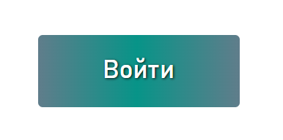

* Кликабельный размер кнопок совпадает с их видимым или логическим размером.
* Между кнопками, стоящими рядом, должно быть пустое пространство, щелчок по которому не отрабатывается.

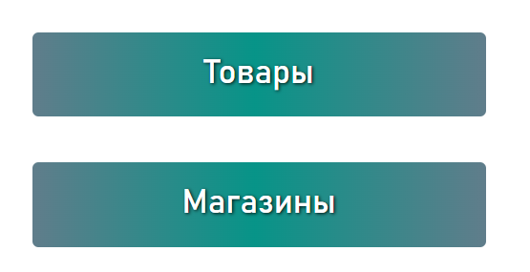

* Нет разных состояний кнопок, которые выглядят одинаково.
* Частотные кнопки снабжены не только текстом, но и пиктограммами; редко используемые кнопки - только текстовыми подписями.

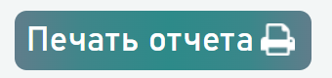

**Поля ввода**

* В полях ввода уже стоят наиболее вероятные значения.

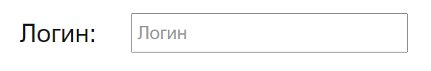

* Если в поле вводится численное значение из ограниченного диапазона, поле снабжено крутилкой (Spinner).

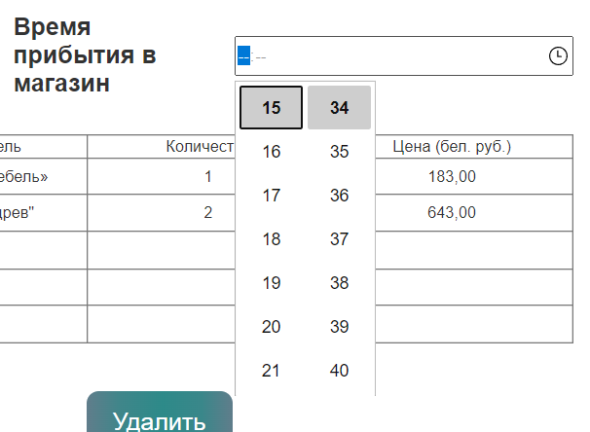

* Длина полей не меньше, и, по возможности, не больше, длины вводимых в них данных.
* Если поле предназначено для ввода заметного количества текста, оно многострочное.
* Многострочные поля имеют максимально возможную высоту; нет резервов для их увеличения.

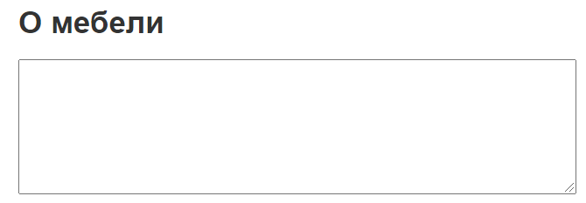

**Таблцы**

* В списках уже стоят наиболее вероятные значения.
* Если список содержит более 50 элементов, используется фильтр или режим поиска.
* Ширина списков не меньше ширины входящих в них элементов.

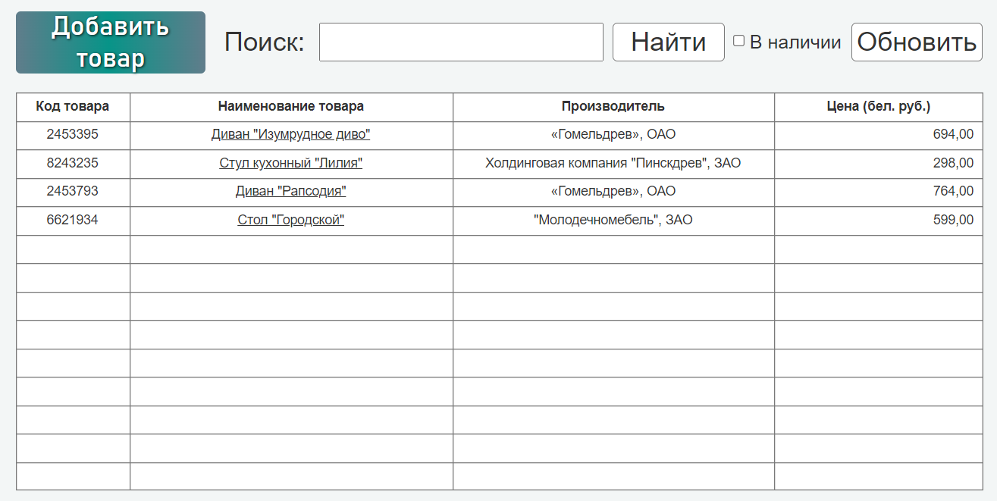

**Чекбоксы и радиокнопки**

* Внутри группы радиокнопок одна обязательно установлена по умолчанию. 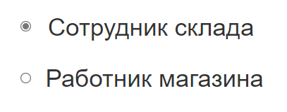

**Взаимодействие**

* Если в интерфейсе не используется непосредственного манипулирования, система не имеет своих курсоров. Если непосредственное манипулирование применяется, свои курсоры применяются только если аналогов из ОС не существует.

**Клавиатура**

* В формах ввода нажатие табуляции ведет к правильной последовательности перемещения по форме.

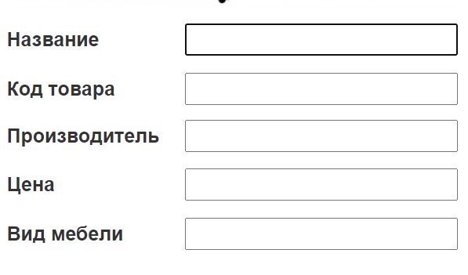

* Для наиболее частотных элементов управления (включая меню) установлены клавиши быстрого вызова.

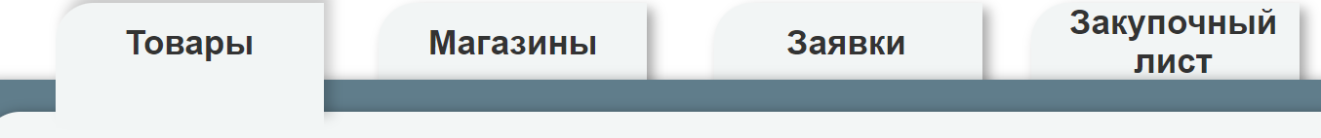



**Визуал**

* Направление теней во всех элементах управления должно быть одинаковым: снизу справа.



**Пиктограммы**

* В группах пиктограмм нет пиктограмм, по цвету и форме сходных между собой.
* Нет пиктограмм со стандартными значениями, но нестандартными сюжетами.
* В пиктограммах нет текста.
* В наборах пиктограмм пиктограммы одного значения, но разных размеров используют одни и те же особенности и/или сюжет.

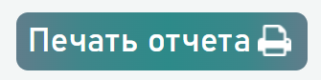





**Окна**

* На растягивающихся окнах есть индикатор растягиваемости.

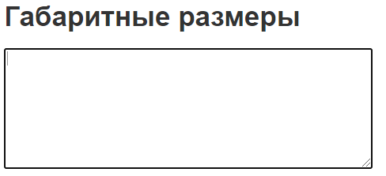

* Заголовки окон соответствуют названиям элементов, при помощи которых окна были вызваны. Если окно вызывается элементом, не имеющим явного названия, в заголовке окна отражается название экранной формы.



* Тип окна (модальное, немодальное, возможность минимизации/максимизации) был выбран осознанно, в соответствии с задачами пользователей.

**Меню**

* Первая буква в названии пунктов меню - заглавная.



* Используются не более двух подуровней меню.

**Структура интерфейсных форм**

* В группах интерактивных элементов (поля форм, элементы меню и т. п.) этих элементов не больше семи.
* Опасные для пользователя кнопки не являются кнопками по умолчанию.
* Кнопки находятся в секции, на которую они оказывают непосредственное воздействие.
* Терминационные кнопки (управляющие окном) расположены либо снизу в ряд, либо справа в колонку.

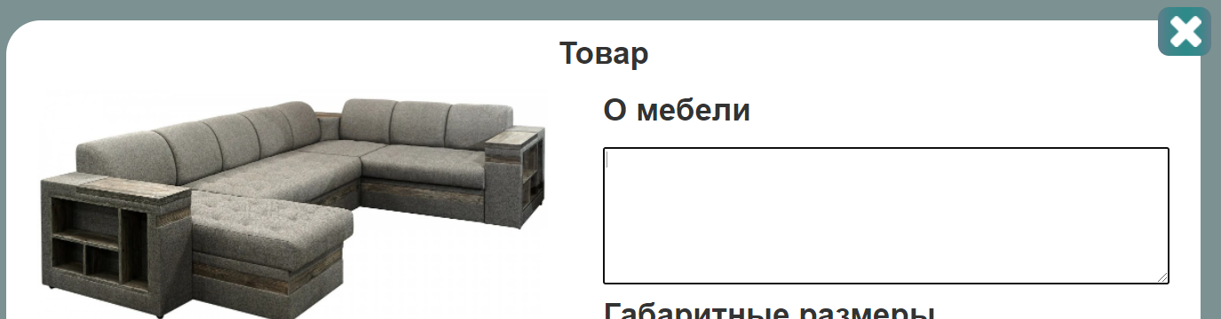

* Подписи к интерфейсным элементам размещены единообразно.
* В интерфейсе присутствуют сообщения о выполнении того или иного действия. Например, сообщение о том, что данные успешно сохранены или что-то удалено и т. д.

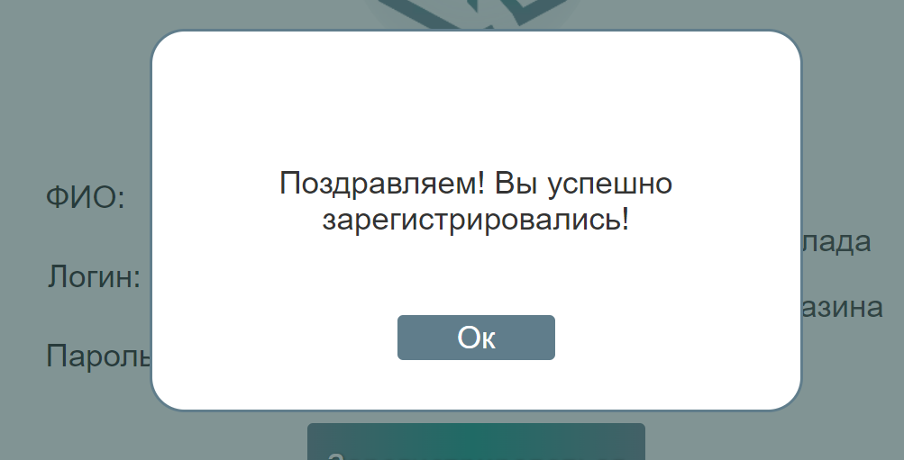

**Формы ввода**

* У формы ввода есть название.

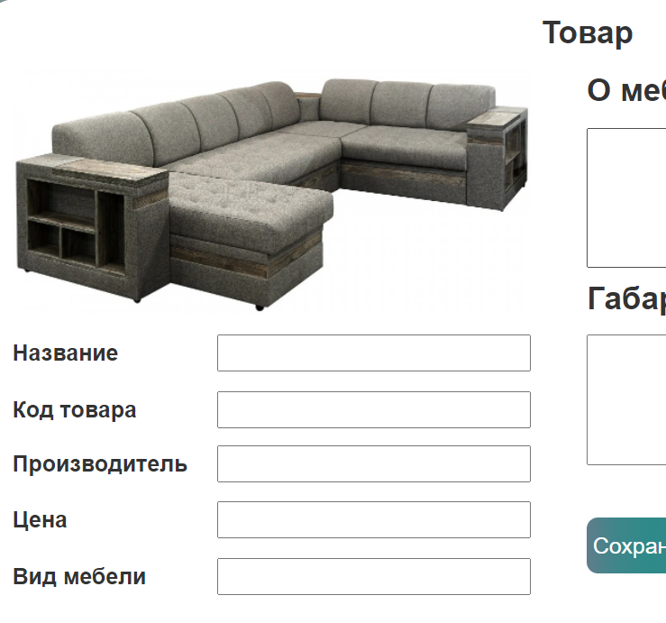

**Текст**

* В интерфейсе отсутствуют жаргонизмы.
* В интерфейсе отсутствуют отрицательные формулировки (например, чекбокс «Не показывать примечания» неприемлем, взамен него нужно выводить чекбокс «Показывать примечания»).



* Ни один элемент не называется по-разному в разных местах (интерфейсный глоссарий не просто сделан в явной форме, но и выверен).
* В таблицах все столбцы с цифрами выравниваются по правому краю.

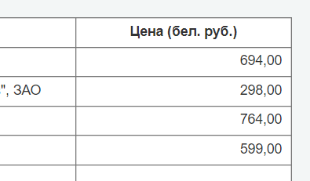

* Точка в конце фразы отсутствует в заголовке (если он отделен от текста), в конце подписи под рисунком и в таблице.

**Эвристическая оценка Якоба Нильсена и Рольфа Молича:**

1. В любой момент времени система показывает, что с ней происходит. +
2. Система использует термины, понятия и метафоры, присутствующие в реальном мире, а не обусловленные компьютером. +
3. В любой момент пользователь контролирует систему, а не наоборот. Любую команду можно отменить или повторить. +
4. В любой момент времени система выглядит и функционирует единообразным и стандартным способом. +
5. Интерфейс системы препятствует появлению человеческих ошибок. +
6. В любой момент времени интерфейс показывает объекты и команды сам, не требуя от пользователя вспоминать их. +
7. В интерфейсе есть методы ускорения работы, предназначенные для опытных пользователей и не мешающие пользователям неопытным. -
8. Интерфейс эстетичен и в любой момент времени не содержит ненужной сейчас информации. +
9. Интерфейс помогает пользователям обнаруживать и исправлять проблемы, включая человеческие ошибки. +
10. Справка доступна в любой момент времени. Она достаточна, но не избыточна; к ней легко обращаться; она не абстрактна, а нацелена на решение конкретных задач пользователя; в ней описываются конкретные шаги по решению проблем. -